交银施罗德境尚收益债券型证券投资基金
2018年第4季度报告
2018年12月31日

基金管理人：交银施罗德基金管理有限公司
基金托管人：招商银行股份有限公司
报告送出日期：二〇一九年一月二十一日

§1 重要提示
基金管理人的董事会及董事保证本报告所载资料不存在虚假记载、误导性陈述或重大遗漏，并对其内容的真实性、准确性和完整性承担个别及连带责任。
基金托管人招商银行股份有限公司根据本基金合同规定，于2019年1月18日复核了本报告中的财务指标、净值表现和投资组合报告等内容，保证复核内容不存在虚假记载、误导性陈述或者重大遗漏。
基金管理人承诺以诚实信用、勤勉尽责的原则管理和运用基金资产，但不保证基金一定盈利。
基金的过往业绩并不代表其未来表现。投资有风险，投资者在作出投资决策前应仔细阅读本基金的招募说明书。
本报告中财务资料未经审计。
本报告期自2018年10月1日起至12月31日止。

§2 基金产品概况
基金简称 | 交银境尚收益债券
基金主代码 | 519784
基金运作方式 | 契约型。本基金在基金合同生效之日起两年（含两年）的期间内封闭式运作，封闭期结束后转为开放式运作。
基金合同生效日 | 2017年3月3日
报告期末基金份额总额 | 886,762,743.75份
投资目标 | 在严格控制风险的前提下,力求获得高于业绩基准的投资收益。
投资策略 | 本基金充分发挥基金管理人的研究优势，融合规范化的基本面研究和严谨的信用分析，在分析和判断宏观经济运行状况和金融市场运行趋势的基础上，充分利用封闭式运作优势，以买入持有和杠杆套息等为基本投资策略，获取稳定收益；同时，本基金将严格控制信用风险，在严谨深入的信用分析基础上，综合考量信用债券的信用评级，以及各类债券的流动性、供求关系和收益率水平等，自下而上精选投资标的。
业绩比较基准 | 两年期银行定期存款税后收益率+1.25%。
风险收益特征 | 本基金是一只债券型基金，其风险与预期收益高于货币市场基金，低于混合型基金和股票型基金，属于证券投资基金中中等风险的品种。
基金管理人 | 交银施罗德基金管理有限公司
基金托管人 | 招商银行股份有限公司
下属两级基金的基金简称 | 交银境尚收益债券A | 交银境尚收益债券C
下属两级基金的交易代码 | 519784 | 519785
报告期末下属两级基金的份额总额 | 867,171,268.37份 | 19,591,475.38份

§3 主要财务指标和基金净值表现
3.1 主要财务指标
单位：人民币元
主要财务指标 | 报告期  (2018年10月1日-2018年12月31日)
主要财务指标 | 交银境尚收益债券A | 交银境尚收益债券C
1.本期已实现收益 | 9,105,431.37 | 173,058.34
2.本期利润 | 9,510,688.62 | 182,183.85
3.加权平均基金份额本期利润 | 0.0110 | 0.0093
4.期末基金资产净值 | 933,314,967.33 | 20,959,163.46
5.期末基金份额净值 | 1.0763 | 1.0698
注：1、上述基金业绩指标不包括持有人认购或交易基金的各项费用，计入费用后的实际收益水平要低于所列数字；
2、本期已实现收益指基金本期利息收入、投资收益、其他收入（不含公允价值变动收益）扣除相关费用后的余额，本期利润为本期已实现收益加上本期公允价值变动收益。

3.2 基金净值表现
3.2.1本报告期基金份额净值增长率及其与同期业绩比较基准收益率的比较
1、交银境尚收益债券A：
阶段 | 净值增长率① | 净值增长率标准差② | 业绩比较基准收益率③ | 业绩比较基准收益率标准差④ | ①－③ | ②－④
过去三个月 | 1.03% | 0.02% | 0.85% | 0.01% | 0.18% | 0.01%

2、交银境尚收益债券C：
阶段 | 净值增长率① | 净值增长率标准差② | 业绩比较基准收益率③ | 业绩比较基准收益率标准差④ | ①－③ | ②－④
过去三个月 | 0.88% | 0.02% | 0.85% | 0.01% | 0.03% | 0.01%

3.2.2 自基金合同生效以来基金份额累计净值增长率变动及其与同期业绩比较基准收益率变动的比较
交银施罗德境尚收益债券型证券投资基金
份额累计净值增长率与业绩比较基准收益率的历史走势对比图
（2017年3月3日至2018年12月31日）
1．交银境尚收益债券A
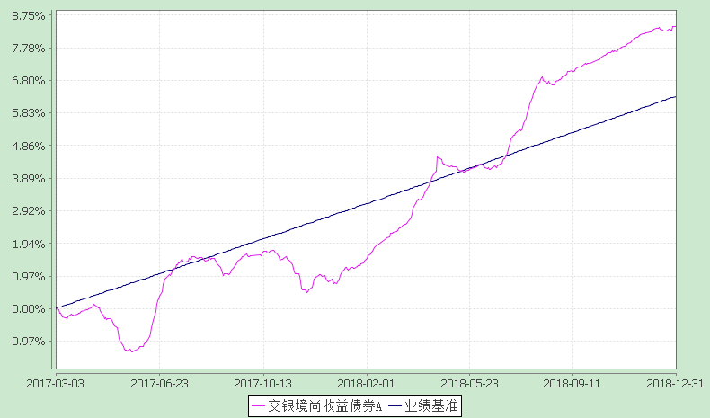
注：本基金建仓期为自基金合同生效日起的6个月。截至建仓期结束，本基金各项资产配置比例符合基金合同及招募说明书有关投资比例的约定。

2．交银境尚收益债券C
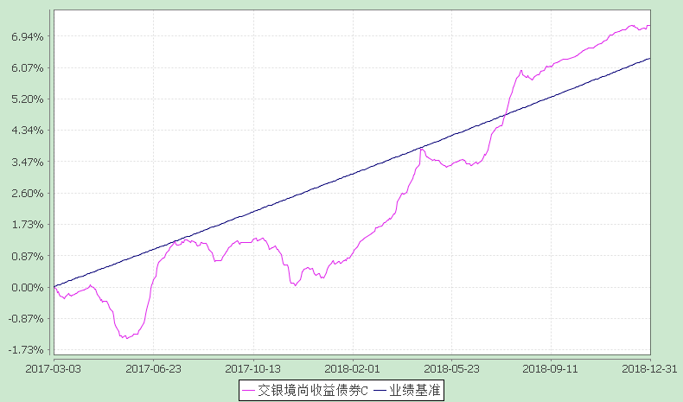
注：本基金建仓期为自基金合同生效日起的6个月。截至建仓期结束，本基金各项资产配置比例符合基金合同及招募说明书有关投资比例的约定。

§4 管理人报告
4.1 基金经理（或基金经理小组）简介
姓名 | 职务 | 任本基金的基金经理期限 |  | 证券从业年限 | 说明
姓名 | 职务 | 任职日期 | 离任日期 | 证券从业年限 | 说明
黄莹洁 | 交银货币、交银理财21天债券、交银现金宝货币、交银丰享收益债券、交银裕通纯债债券、交银活期通货币、交银天利宝货币、交银裕隆纯债债券、交银天鑫宝货币、交银天益宝货币、交银境尚收益债券的基金经理 | 2017-03-03 | - | 10年 | 黄莹洁女士，香港大学工商管理硕士、北京大学经济学、管理学双学士。历任中海基金管理有限公司交易员。2012年加入交银施罗德基金管理有限公司，历任中央交易室交易员。2015年7月25日至2018年3月18日担任交银施罗德丰泽收益债券型证券投资基金的基金经理。
连端清 | 交银货币、交银理财60天债券、交银丰盈收益债券、交银现金宝货币、交银丰润收益债券、交银活期通货币、交银天利宝货币、交银裕盈纯债债券、交银裕利纯债债券、交银裕隆纯债债券、交银天鑫宝货币、交银天益宝货币、交银境尚收益债券、交银天运宝货币的基金经理 | 2017-03-03 | - | 5年 | 连端清先生，复旦大学经济学博士。历任交通银行总行金融市场部、湘财证券研究所研究员、中航信托资产管理部投资经理。2015年加入交银施罗德基金管理有限公司。2017年3月31日至2018年8月23日担任交银施罗德裕兴纯债债券型证券投资基金的基金经理。
注：1、本表所列基金经理（助理）任职日期和离职日期均以基金合同生效日或公司作出决定并公告(如适用)之日为准；
2、本表所列基金经理（助理）证券从业年限中的“证券从业”的含义遵从中国证券业协会《证券业从业人员资格管理办法》的相关规定；
3、基金经理（或基金经理小组）期后变动（如有）敬请关注基金管理人发布的相关公告。

4.2管理人对报告期内本基金运作遵规守信情况的说明
在报告期内，本基金管理人严格遵循了《中华人民共和国证券投资基金法》、基金合同和其他相关法律法规的规定，并本着诚实信用、勤勉尽责的原则管理和运用基金资产，基金投资管理符合有关法律法规和基金合同的规定，为基金持有人谋求最大利益。

4.3 公平交易专项说明
4.3.1公平交易制度的执行情况
本公司制定了严格的投资控制制度和公平交易监控制度来保证旗下基金运作的公平，旗下所管理的所有资产组合，包括证券投资基金和特定客户资产管理专户均严格遵循制度进行公平交易。
公司建立资源共享的投资研究信息平台，确保各投资组合在获得投资信息、投资建议和实施投资决策方面享有公平的机会。公司在交易执行环节实行集中交易制度，建立公平的交易分配制度。对于交易所公开竞价交易，遵循“时间优先、价格优先、比例分配”的原则，全部通过交易系统进行比例分配；对于非集中竞价交易、以公司名义进行的场外交易，遵循“价格优先、比例分配”的原则按事前独立确定的投资方案对交易结果进行分配。
公司中央交易室和风险管理部进行日常投资交易行为监控，风险管理部负责对各账户公平交易进行事后分析，于每季度和每年度分别对公司管理的不同投资组合的整体收益率差异、分投资类别的收益率差异以及不同时间窗口同向交易的交易价差进行分析，通过分析评估和信息披露来加强对公平交易过程和结果的监督。
报告期内本公司严格执行公平交易制度，公平对待旗下各投资组合，未发现任何违反公平交易的行为。
4.3.2异常交易行为的专项说明
本基金于本报告期内不存在异常交易行为。本报告期内，本公司管理的所有投资组合参与的交易所公开竞价同日反向交易成交较少的单边交易量没有超过该证券当日总成交量5%的情形，本基金与本公司管理的其他投资组合在不同时间窗下（如日内、3日内、5日内）同向交易的交易价差未出现异常。

4.4报告期内基金的投资策略和运作分析
本报告期内，随着经济持续下行的预期被证实，以及国内外风险资产大幅回落，债券市场走出了牛市第二阶段行情。具体看来，在通胀方面，国内猪肉和国际原油价格的下行中，前期市场担忧的“滞胀”风险减轻，为债券收益率下行打开空间。虽然中美贸易战的负面影响在G20之后有所缓解，但中美在有限时间内达成协议的不确定性仍然较高，并且贸易数据在“抢出口”的效果减弱后初现疲态，十一月的进出口增长分别跌落至3.00%和5.40%，出口对于经济的拉动减弱。全球货币政策方面，美联储在市场宽松预期下维持十二月的加息操作，同时顺应市场对2019年的前瞻性指引给出较为宽松的表态。本报告期内，十年期国债收益率从3.61%水平下行至3.22%。国内货币政策方面，央行对流动性定调为合理充裕，短端利率维持低位，银行间七天质押式回购利率除年底前最后一周因时点性原因有所波动外，基本维持在3.00%以下水平。
基金操作方面，本基金以与封闭期适度匹配的债券配置进行杠杆套息操作，报告期内运作稳健。
展望2019年一季度，虽然政治局会议进一步加强稳增长政策的力度，但是无论是资金供给端还是需求端都限制了信贷社融的大幅扩大，预计从政策实施到经济企稳仍有较长的时滞，债券市场行情或将延续。综合考虑资金量和央行表态，我们预期春节前后流动性将保持相对稳定。
我们将密切关注低评级信用债风险的演化、中美贸易战推进以及境内外货币政策变化等因素对市场的影响。根据本基金基金合同约定，2019年一季度组合两年封闭期即将到期，将转为开放式基金，组合操作方面预计将会逐渐变现持有资产，平稳应对可能的赎回，在保持组合流动性的前提下积极关注交易窗口，把握适度久期，努力为持有人创造稳健的收益。

4.5报告期内基金的业绩表现
本基金（各类）份额净值及业绩表现请见“3.1 主要财务指标” 及“3.2.1本报告期基金份额净值增长率及其与同期业绩比较基准收益率的比较”部分披露。

4.6报告期内基金持有人数或基金资产净值预警说明
本基金本报告期内无需预警说明。

§5 投资组合报告
5.1 报告期末基金资产组合情况
序号 | 项目 | 金额(元) | 占基金总资产的比例(%)
1 | 权益投资 | - | -
 | 其中：股票 | - | -
2 | 基金投资 | - | -
3 | 固定收益投资 | 1,776,551,102.50 | 94.80
 | 其中：债券 | 1,776,551,102.50 | 94.80
 | 资产支持证券 | - | -
4 | 贵金属投资 | - | -
5 | 金融衍生品投资 | - | -
6 | 买入返售金融资产 | - | -
 | 其中：买断式回购的买入返售金融资产 | - | -
7 | 银行存款和结算备付金合计 | 56,996,599.03 | 3.04
8 | 其他各项资产 | 40,437,941.26 | 2.16
9 | 合计 | 1,873,985,642.79 | 100.00

5.2 报告期末按行业分类的股票投资组合
5.2.1报告期末按行业分类的境内股票投资组合
本基金本报告期末未持有股票。
5.2.2报告期末按行业分类的港股通投资股票投资组合
本基金本报告期末未持有通过港股通投资的股票。

5.3 报告期末按公允价值占基金资产净值比例大小排序的前十名股票投资明细
本基金本报告期末未持有股票。

5.4 报告期末按债券品种分类的债券投资组合
序号 | 债券品种 | 公允价值（元） | 占基金资产净值比例（％）
1 | 国家债券 | - | -
2 | 央行票据 | - | -
3 | 金融债券 | - | -
 | 其中：政策性金融债 | - | -
4 | 企业债券 | 832,116,102.50 | 87.20
5 | 企业短期融资券 | 347,801,000.00 | 36.45
6 | 中期票据 | 596,634,000.00 | 62.52
7 | 可转债（可交换债） | - | -
8 | 同业存单 | - | -
9 | 其他 | - | -
10 | 合计 | 1,776,551,102.50 | 186.17

5.5 报告期末按公允价值占基金资产净值比例大小排序的前五名债券投资明细
序号 | 债券代码 | 债券名称 | 数量（张） | 公允价值(元) | 占基金资产净值比例（％）
1 | 101655011 | 16南京奥体MTN002 | 800,000 | 80,296,000.00 | 8.41
2 | 136304 | 16紫金01 | 700,000 | 70,056,000.00 | 7.34
3 | 136141 | 16邦信01 | 600,000 | 59,886,000.00 | 6.28
4 | 101454018 | 14粤珠江MTN001 | 500,000 | 51,035,000.00 | 5.35
5 | 101459024 | 14桐乡城建MTN001 | 500,000 | 51,000,000.00 | 5.34

5.6 报告期末按公允价值占基金资产净值比例大小排序的前十名资产支持证券投资明细
本基金本报告期末未持有资产支持证券。

5.7 报告期末按公允价值占基金资产净值比例大小排序的前五名贵金属投资明细
本基金本报告期末未持有贵金属。

5.8报告期末按公允价值占基金资产净值比例大小排序的前五名权证投资明细
本基金本报告期末未持有权证。

5.9 报告期末本基金投资的股指期货交易情况说明
本基金本报告期末未持有股指期货。

5.10报告期末本基金投资的国债期货交易情况说明
本基金本报告期末未持有国债期货。

5.11投资组合报告附注
5.11.1报告期内本基金投资的前十名证券的发行主体未被监管部门立案调查，在本报告编制日前一年内本基金投资的前十名证券的发行主体未受到公开谴责和处罚。
5.11.2本基金投资的前十名股票中，没有超出基金合同规定的备选股票库之外的股票。
5.11.3其他资产构成
序号 | 名称 | 金额（元）
1 | 存出保证金 | 1,528.89
2 | 应收证券清算款 | -
3 | 应收股利 | -
4 | 应收利息 | 40,436,412.37
5 | 应收申购款 | -
6 | 其他应收款 | -
7 | 待摊费用 | -
8 | 其他 | -
9 | 合计 | 40,437,941.26

5.11.4报告期末持有的处于转股期的可转换债券明细
本基金本报告期末未持有处于转股期的可转换债券。

5.11.5报告期末前十名股票中存在流通受限情况的说明
本基金本报告期末前十名股票中不存在流通受限情况。

5.11.6投资组合报告附注的其他文字描述部分
由于四舍五入的原因，分项之和与合计项之间可能存在尾差。

§6 基金中基金
6.1 报告期末按公允价值占基金资产净值比例大小排序的前十名基金投资明细
本基金本报告期末未持有基金。
6.2 当期交易及持有基金产生的费用
本基金本报告期内未交易或持有基金。
6.3 本报告期持有的基金发生的重大影响事件
无。

§7 开放式基金份额变动
单位：份
项目 | 交银境尚收益债券A | 交银境尚收益债券C
报告期期初基金份额总额 | 867,171,268.37 | 19,591,475.38
本报告期期间基金总申购份额 | - | -
减：本报告期期间基金总赎回份额 | - | -
本报告期期间基金拆分变动份额（份额减少以“-”填列） | - | -
报告期期末基金份额总额 | 867,171,268.37 | 19,591,475.38

§8 基金管理人运用固有资金投资本基金情况
8.1 基金管理人持有本基金份额变动情况
本报告期内未发生基金管理人运用固有资金投资本基金的情况。

8.2 基金管理人运用固有资金投资本基金交易明细
本基金管理人本报告期内未进行本基金的申购、赎回、红利再投等。

§9 备查文件目录
9.1备查文件目录
1、中国证监会准予交银施罗德境尚收益债券型证券投资基金募集注册的文件；
2、《交银施罗德境尚收益债券型证券投资基金基金合同》；
3、《交银施罗德境尚收益债券型证券投资基金招募说明书》；
4、《交银施罗德境尚收益债券型证券投资基金托管协议》；
5、关于申请募集注册交银施罗德境尚收益债券型证券投资基金的法律意见书；
6、基金管理人业务资格批件、营业执照；
7、基金托管人业务资格批件、营业执照；
8、报告期内交银施罗德境尚收益债券型证券投资基金在指定报刊上各项公告的原稿。

9.2存放地点
备查文件存放于基金管理人的办公场所。

9.3查阅方式
投资者可在办公时间内至基金管理人的办公场所免费查阅备查文件，或者登录基金管理人的网站(www.fund001.com)查阅。在支付工本费后，投资者可在合理时间内取得上述文件的复制件或复印件。
投资者对本报告书如有疑问，可咨询本基金管理人交银施罗德基金管理有限公司。本公司客户服务中心电话：400-700-5000（免长途话费），021-61055000，电子邮件：services@jysld.com。

